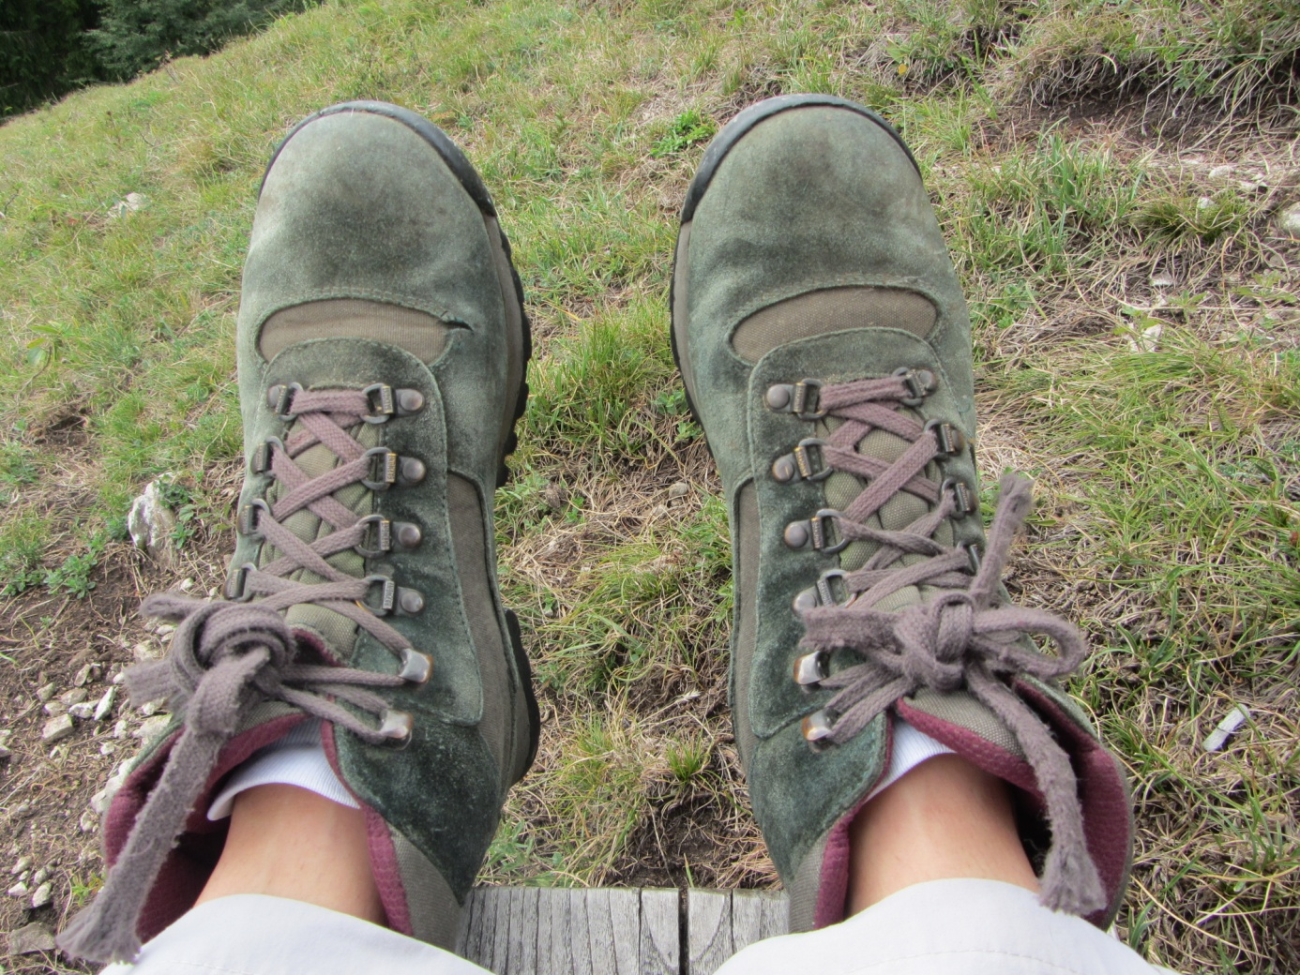

**Naj te vedno znova mika,**

**da se česa naučiš,**

**da kaj narediš,**

**da kam greš,**

**da koga srečaš.**

**SREČNO!**

**Tadeja**